Лабораторна робота № 20

Покажчики
Мета: набути навичок роботи з покажчиками.
Завдання 1:Написати програму з використанням покажчиків:
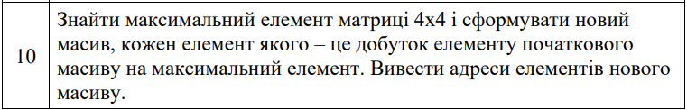
Листинг програми:
#include <stdio.h>
#include <stdlib.h>
#include <time.h>
#include <limits.h>
int main() {
srand(time(0));
int number = 4;
int** array = (int**)malloc(sizeof(int*) * number);
for (int index = 0; index < number; index++) { array[index] = (int*)malloc(sizeof(int) * number); }
int* pointer = &array[0][0];
int max = INT_MIN;
for (int index = 0; index < number; index++) {
for (int j = 0; j < number; j++) {
*(pointer + index * number + j) = rand() % 20 - 10;
printf("%4d", *(pointer + index * number + j));
if (*(pointer + index * number + j) > max) { max = *(pointer + index * number + j); }}
printf("\n");}
printf("Max = %d\n", max);
for (int index = 0; index < number; index++) {
for (int j = 0; j < number; j++) {
*(pointer + index * number + j) = *(pointer + index * number + j) * max;
printf("%4d", *(pointer + index * number + j));}
printf("\n");}
for (int index = 0; index < number; index++) {
for (int j = 0; j < number; j++) {
printf("%11d", (pointer + index * number + j));}
printf("\n");}
for (int index = 0; index < number; index++) { free(pointer + index); }
return 0;}
Результат виконання програми:
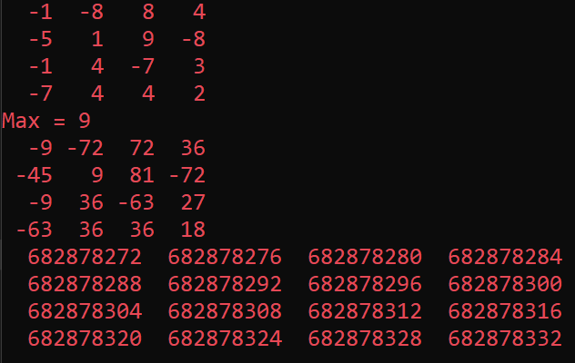
Рис. 1

Завдання 2:
Листинг програми:
#include <stdio.h>
#include <stdlib.h>
#include <time.h>
#include <limits.h>
int main() {
srand(time(0));
int number = 5;
int** array = (int**)malloc(sizeof(int*) * number);
for (int index = 0; index < number; index++) {
array[index] = (int*)malloc(sizeof(int) * number);}
int* pointer = &array[0][0];
for (int index = 0; index < number; index++) {
for (int j = 0; j < number; j++) {
*(pointer + index * number + j) = rand() % 20 - 10;
printf("%4d", *(pointer + index * number + j));}
printf("\n");}
int min = *pointer;
int minindex, minj;
for (int index = 0; index < number; index++) {
for (int j = 0; j < number; j++) {
if (*(pointer + index * number + j) < min) {
min = *(pointer + index * number + j);
minindex = index;
minj = j;}}}
printf("Min = %d\n", min);
for (int index = minindex; index < number - 1; index++) {
for (int j = 0; j < number; j++) {
*(pointer + index * number + j) = *(pointer + (index + 1) * number + j);}}
for (int j = minj; j < number - 1; j++) {
for (int index = 0; index < number; index++) {
*(pointer + index * number + j) = *(pointer + index * number + (j + 1));}}
for (int index = 0; index < number - 1; index++) {
for (int j = 0; j < number - 1; j++) {
printf("%4d", *(pointer + index * number + j));}
printf("\n");}
for (int index = 0; index < number; index++) { free(pointer + index); }
return 0;}
Результат виконання програми:
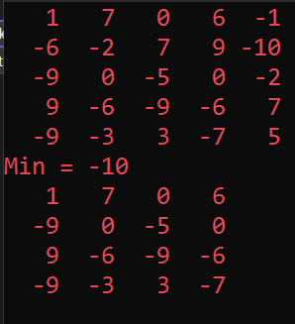
Рис 2.
Завдання на самостійну роботу: 1. Створити два масиви x[a], y[b]. Створіть нові масиви, які будуть вміщати:
a. елементи обох попередніх масивів
b. їх спільні елементи
Листинг програми:
#include <stdio.h>
#include <stdlib.h>
#include <time.h>
int main() {
srand(time(0));
int count = 0;
int number = 5;
int* arrayone = (int*)malloc(sizeof(int) * number);
int* pointerone = arrayone;
printf("First array : \n");
for (int index = 0; index < number; index++) {
*(pointerone + index) = rand() % 5;
printf("%2d", *(pointerone + index));}
int* arraytwo = (int*)malloc(sizeof(int) * number);
int* pointertwo = arraytwo;
printf("\nSecond array : \n");
for (int index = 0; index < number; index++) {
*(pointertwo + index) = rand() % 5;
printf("%2d", *(pointertwo + index));}
printf("\n");
int* both = (int*)malloc(sizeof(int) * number * 2);
int* pointerboth = both;
for (int index = 0; index < number; index++) { *(pointerboth + index) = *(pointerone + index); }
for (int index = 0; index < number; index++) { *(pointerboth + index + number) = *(pointertwo + index); }
printf("Merged array : \n");
for (int index = 0; index < number * 2; index++) { printf("%2d", *(pointerboth + index)); }
int* common = (int*)malloc(sizeof(int) * number);
int* pointercommon = common;
printf("\nCommon elements : \n");
for (int i = 0; i < number; i++) {
for (int j = 0; j < number; j++) {
if (*(pointerone + i) == *(pointertwo + j)) {
int found = 0;
for (int k = 0; k < count; k++) {
if (*(pointerone + i) == *(pointercommon + k)) {
found = 1;
break;}}
if (!found) {
*(pointercommon + count) = *(pointerone + i);
count++;}}}}
for (int index = 0; index < count; index++) { printf("%2d", *(pointercommon + index)); }
free(arrayone);
free(arraytwo);
free(both);
free(common);
return 0;}
Результат виконання програми:
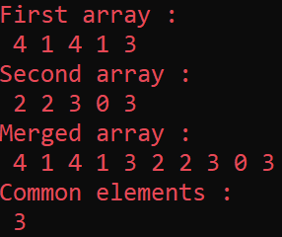
Рис 3.

Github link: https://github.com/FearlessAtom/Lab20
Висновок : У ході виконання лабораторної роботи було отримано досвід роботи з покажчиками в мові програмування C. Робота була розділена на три завдання, кожне з яких дозволило вдосконалити навички роботи із змінними вказівниками.

